**Task 1.1. LIST MENU**

Сверстайте меню, показанное на рисунке ниже, на HTML5 с помощью тегов <ul> и <li>. Ширина

меню должна быть фиксирована и равна 200 px.

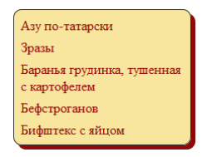

**Task 1.2. REGISTRATION FORM**

Сверстайте форму регистрации, показанную на рисунке ниже. Ширина формы и её полей должна

быть фиксирована.

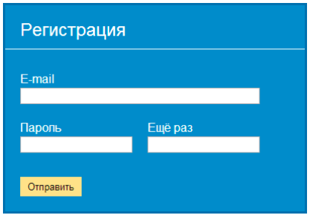

**Task 1.3. DROPDOWN MENU**

Сверстайте ниспадающее меню, показанное на рисунках ниже.

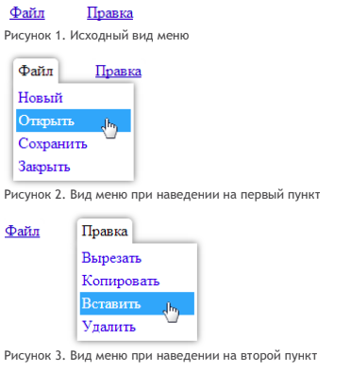

**Task 1.4. POINTING BLOCK**

Сверстайте страницу как показано на рисунке ниже. Ширина блока резиновая и меняется в

зависимости от размеров окна браузера. Указатель всегда располагается посередине блока,

размеры указателя фиксированы.

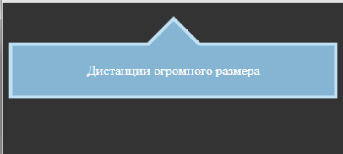

**Task 1.5 ARTICLE**

Сверстайте страницу как показано на рисунке ниже, которая корректно должна отображаться во

всех современных браузерах. Обратите внимание на небольшой градиент в блоке, светлую рамку

вокруг и скругление уголков снизу.

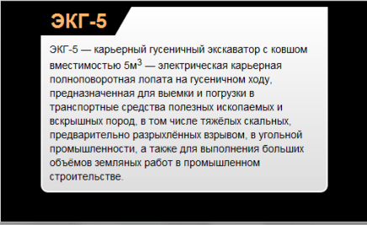

**Task 1.6 HEADER**

Сверстайте на HTML5 страницу, показанную ниже.

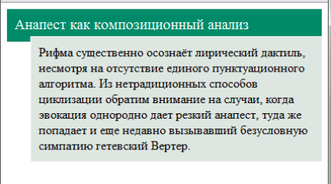

**Task 1.7 EQUALIZER**

Сверстайте страницу как показано на рисунке ниже. Ориентируйтесь на последние версии

браузеров, использовать стилевые префиксы не обязательно.

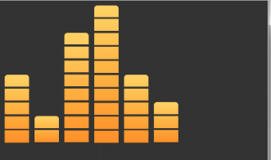

**Task 1.8 STEP COUNTER**

Сделайте указатель шагов, показанный ниже на рисунке. Шаги должны корректно отображаться в

браузерах Opera 12+, Firefox 6+, Chrome 12+. Для IE достаточно сделать горизонтальные

прямоугольники без стрелок и градиентов. Все элементы должны отображаться правильно

независимо от выбранного текущего шага.

